华强电动自行车车载无线终端（HQWLEBTV03）产品规格书

- 产品简介
华强电动自行车车载无线终端基于NB-IoT通信技术、北斗+GPS双模高精准定位，可实时采集车辆位置、高度、速度、时间等数据，进行各类有效分析，进而对电动自行车实现震动告警、位移告警、电子围栏告警、防火告警、防盗告警等多项车辆监控功能。该产品采用直接芯片On-Board开发，相比同类产品有更强的性能稳定性，同时具有防水防尘，简易安装等特点。
- 包装清单
名称 | 终端 | 电源线 | 扎带 | 说明书
图示 | 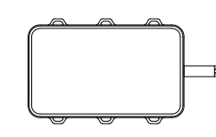 |  |  | 
数量 | 1 | 1 | 2 | 1
- 外观示意图
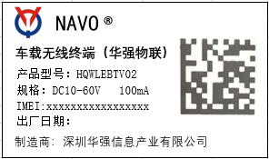
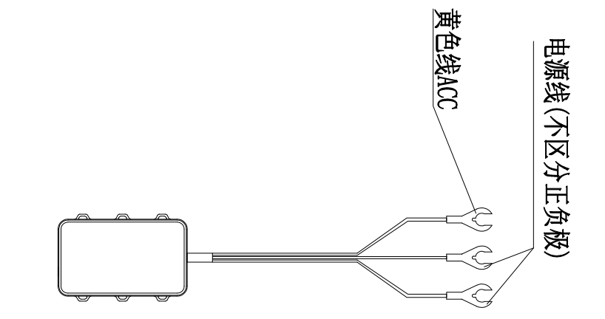
黑线（2条） | 不区分正负极，可分别接车上电源正负极
黄线 | ACC，电动车打火状态
- 功能特点
- NB-IoT通信技术 | - 轨迹回放
- 北斗+GPS精准定位 | - 违章警示
- 安全防盗 | - 防水防尘
- 电子围栏 | - 超低功耗
- 防火/防盗告警 | - 简易安装
- 规格参数
项目 | 参数
工作电压 | 10-60V
工作电流 | 100mA
电池容量 | 360mAh
网络类别 | NB-IoT
主芯片 | Hi2115
成本 | 直接芯片On-Board开发，更低成本
定位方式 | GPS/北斗
防水级别 | IP55
工作温度 | -40℃～＋85℃
工作频段 | Band1/2/3/4/5/8/12/13/14/17/18/19/20/26/27/28/66/70（默认支持单频段B5）
断电报警 | 时间：ms级
防拆报警 | 时间：ms级
备用电池低压报警 | 低于3.5V报警
高温检测报警 | 温度上限可软件修改
加速度传感器 | 三轴
外形尺寸 | 38.8*65*16.5mm
整机质量 | 约50g
功耗 | 待机电流小于10mA
电源输入 | 常规60V，最大可承受100V输入电压，防浪涌
备用电池充电 | 使用带充电管理的专用充电IC，带动态路径管理，充电保护，支持航运模式
安装方式 | 扎带

